# **Использование видеоматериалов во внеурочной деятельности по английскому языку как средство повышения интереса к изучению предмета**

*Лихачева Елена Львовна,*

*учитель английского языка*

*МБОУ СОШ с УИОП № 10 г. Кирова*

На начальном этапе изучения иностранного языка учащиеся, как правило, проявляют к занятиям повышенный интерес. В дальнейшем чаще всего уровень мотивации снижается, ученики теряют интерес к предмету, пасуют перед трудностями. Отсутствие интереса ведет к снижению уровня знаний. Одним из способов поддержания мотивации является вовлечение детей во внеурочную деятельность по иностранному языку. В нашей школе на протяжении более 10 лет работает студия английского языка «Смайлик». Внеурочные занятия в студии основаны на активном применении игровых методик и использовании технических средств обучения.

В современном мире в связи с быстрым развитием информационных технологий видео-ресурсы стали играть важную, если не определяющую роль в жизни людей. Дети под влиянием гаджетов воспринимают видео как основной источник информации. Это приводит к формированию клипового мышления. Они испытывают трудности при получении информации из письменного источника, предпочитая яркий и наглядный видеоряд. Современный учитель, если он хочет повысить мотивацию учащихся к изучению своего предмета, должен активно использовать на занятиях видеоматериалы.

На занятиях в студии «Смайлик» видео используется на каждом занятии. Это может быть мультфильм, отрывок из фильма, клип, диалог и т.д. Использование видео помогает представить слова в контексте, обогатить словарный запас, представить мимику и артикуляцию, развить навыки аудирования. Кроме того, использование видеофрагментов страноведческой направленности повышает интерес ребят к стране изучаемого языка и помогает в игровой форме познакомить их с жизнью и культурой носителей языка.

Хорошим примером сочетания доступного детям языкового и страноведческого материала является серия обучающих мультфильмов «David and Red in England». Мультфильмы этой серии очень нравятся детям, имеют легко прослеживаемый сюжет, герои сняты крупным планом, их речь прослушивается ясно, многие фразы повторяются. Это снимает трудности аудирования, смысл сюжета в целом ребенок улавливает, даже если не знает отдельные слова. Страноведческая направленность сериала позволяет сочетать работу над языковым материалом и развитие социокультурных компетенций.

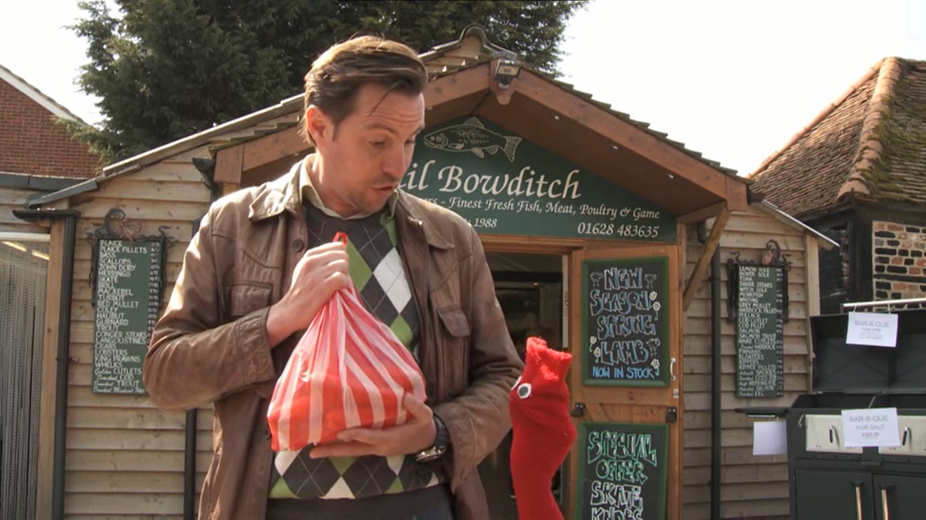

В данной статье в качестве примера приводится фрагмент внеурочного занятия, посвященного празднованию Хэллоуина в Англии. На занятии использован эпизод 11 сериала «David and Red in England».

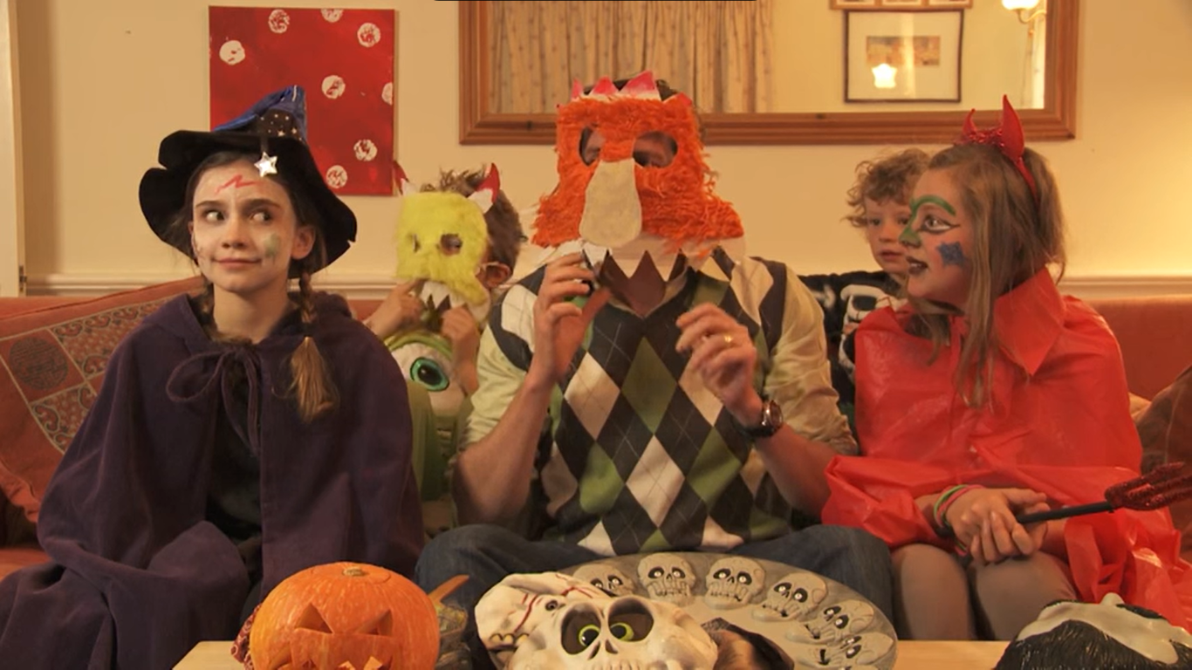

1. Подготовка:
2. Отвернувшись, надеваем маску ведьмы или монстра и спрашиваем ребят, кто я и почему так странно выгляжу;
3. Выясняем, знают ли они о таком празднике, как Хэллоуин (как правило, что-то слышали, но разрозненные факты);
4. Совместно с детьми кратко описываем праздник, рассказываем о его истории;
5. Актуализируем уже известную лексику и знакомим с новыми словами. Можно сделать это в форме игры «Кто ты будешь такой?» (Who are you today?). На доску оборотной стороной вверх помещены карточки со словами, обозначающими персонажей Хэллоуина (незнакомые детям слова можно перевести). Ребята по очереди подходят к доске и берут карточку. Группа хором спрашивает: «Who are you today?». Водящий изображает персонажа, остальные отгадывают. Карточки закрепляем на доску, рядом пишем перевод.
6. Предложить пофантазировать и предположить, каким будет сюжет фильма.
7. Просмотр фильма:
8. После первого просмотра проверяем предсказания, сделанные учащимися;
9. Выясняем, какие слова из написанных на доске прозвучали в фильме;
10. Пытаемся по памяти восстановить сюжет, расставив словосочетания на доске в нужном порядке:

* Charlie is in the bath;
* David is in the kitchen;
* Children are in the living room;
* Holly is in the bedroom.

1. Читаем слова, написанные на доске, и вспоминаем, где по сюжету они звучали:

* наряжаться;
* прятаться;
* «сладость или гадость»;
* 31е октября;
* бояться;
* костюм;
* маска.

Просматриваем фильм второй раз и хлопаем в ладоши, когда слышим слово из списка по-английски. Останавливаем фильм, проверяем правильность, записываем слово рядом с переводом и проговариваем.

После второго просмотра учащимся предлагается викторина. Если группа большая, можно разделить ребят на команды.

* When do they celebrate Halloween?
* Who is making a lantern (фонарь из тыквы)?
* What costume is Holly dressed up?
* Why is Red scared?
* Who is dressed up as a vampire?
* What masks is David trying on?
* What is the weather like?

В качестве приза ребятам демонстрируется фонарь из тыквы, в котором лежат гостинцы (конфеты, «смайлики» и т.п.).

В заключение можно отметить, что активное использование видео во внеурочной деятельности открывает широкие возможности для формирования и совершенствования языковых навыков, позволяет в игровой форме познакомить учащихся с культурой страны изучаемого языка. Опора на видео позволяет создать практическую направленность в обучении, показать учащимся возможность практического применения их знаний. Это формирует у учащихся положительную устойчивую мотивацию к изучению языка, побуждающей их к активной работе.

Список использованных информационных ресурсов:

1. Серия фильмов «David and Red in England» 2015 год.
2. Cтатья «Использование видео на уроках английского языка», гл. 2, 2014 год, URL <https://nsportal.ru/shkola/inostrannye-yazyki/angliiskiy-yazyk/library/2014/03/08/ispolzovanie-video-na-urokakh>
3. Статья «Методика использования видеоматериалов на уроках английского языка», 2015 год, URL: https://urok.1sept.ru/статьи/656611/